Національний технічний університет «КПІ ім. Ігоря Сікорського»
Факультет інформатики та обчислювальної техніки
Кафедра автоматизованих систем обробки та управління

Лабораторна робота №5
«Основи програмування» на тему
«Організація циклічних процесів. Складні цикли»

Виконав студент групи ІС-03
Діордєв Іван
Завдання:
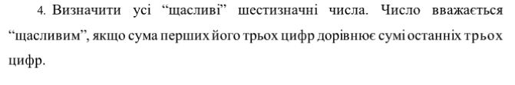
Алгоритм:
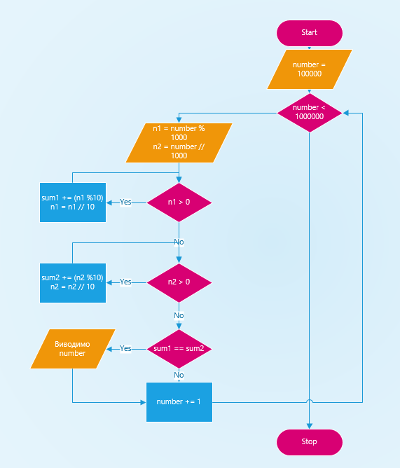

Код на C++:
#include <iostream>
using namespace std;

int main()
{
int sum1 = 0, sum2 = 0, n1 = 0, n2 = 0;
unsigned long number = 100000;
cout << "Happy numbers are: " << endl;
for (number; number < 1000000; number++) {
n1 = number % 1000;
n2 = number / 1000;
sum1 = 0;
sum2 = 0;
while (n1 > 0) {
sum1 += (n1 % 10);
n1 = n1 / 10;
}
while (n2 > 0) {
sum2 += (n2 % 10);
n2 = n2 / 10;
}
if (sum1 == sum2) {
cout << number << endl;
}
}
}
Результати виконання програми:
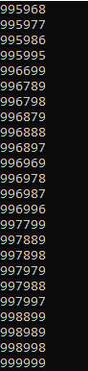
Висновок: програма працює коректно і виконує поставлену задачу

